KONTROLLRAPPORT 2020-10-06
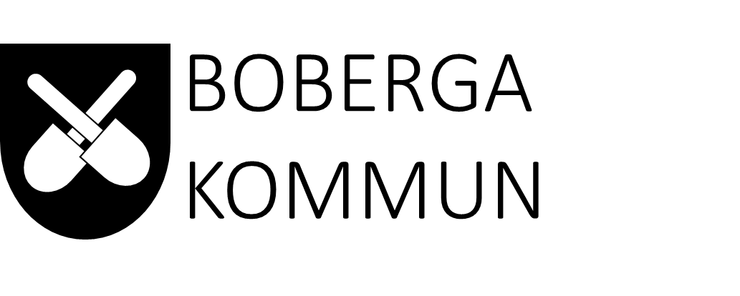 Dnr: 2020-12345
Miljö- och hälsoskyddsnämnden Org.nr: 999999-9999

Handläggare Delikatessmästaren i Boberga AB
Pyret Nilsson Agnes Korvsén
Telefon/mejl Skogsstigen 4
0123-456788 12345 Boberga
pyret.nilsson@boberga.se

Livsmedelskontroll
Miljö- och hälsoskyddsnämnden kontrollerade er verksamhet på Delikatessmästaren i Boberga, Skogsstigen 4, den 25 juni 2020. Från er deltog Per svensson och Bertil Andersson. Från miljö- och hälsoskyddskontoret deltog Pyret Nilsson, livsmedelsinspektör. Det var en ordinarie kontroll och den gjordes i form av ett oanmält kontrollbesök. Dessutom togs prover ut för analys.

Resultat av kontrollen: En eller flera avvikelser konstaterades
Vid kontrollen konstaterades en eller flera avvikelser från lagstiftningen. Det betyder att alla krav i livsmedelslagstiftningen inte var uppfyllda. Nämnden kan komma att besluta om krav på åtgärder. Observera att resultatet bara gäller det som kontrollerades den här gången. Bedömning av hela verksamheten har inte gjorts.

Kontrollerat utan avvikelse |  | Avvikelser
- Obligatoriska märkningsuppgifter: Beteckning, bäst före-datum, ingrediensförteckning, näringsdeklaration, nettokvantitet samt uppgift om mängd av viktig ingrediens fanns på de fyra olika produkter som vi tittade på.  - Rättvisande information:  Produkterna ”Boberga Renkorv” och ”Boberga Delikatesskorv” innehöll de djurslag och kötthalter som angavs i märkningen.  Se sista sidan för mer information. |  | - Allmänna hygienkrav:  Rengöring  - Frivillig livsmedelsinformation:  Påstående om lokala råvaror.  Se nästa sida för mer information

 | Avvikelser, lagkrav och uppföljning
Avvikelse 1 | Allmänna hygienkrav: Rengöring
Underlag för bedömning
Transportbandet som kommer i kontakt med oförpackade produkter var synligt smutsigt trots att det inte hade använts den dag kontrollen genomfördes. Bandet började användas när kontrollen pågick utan att bandet rengjordes (arbetet avbröts först när undertecknad påpekade att bandet var smutsigt). Vid senaste ordinarie kontrollen, den 10 oktober 2019, konstaterades också dålig rengöring av samma transportband. Vid uppföljande kontroll hos er den 16 oktober 2019 var transportbandet rengjort. Vid denna kontroll visade ni upp era skriftliga rengöringsrutiner men kunde inte visa att det finns rutiner som gäller för transportbandet, vare sig muntliga eller skriftliga.
Lagkrav
Livsmedelsföretagare ska uppfylla allmänna hygienkrav som är relevanta för deras företag. Bland annat ska livsmedelslokaler hållas rena och i gott skick. Utrustning som kommer i kontakt med livsmedel ska rengöras effektivt och tillräckligt ofta för att förhindra risk för kontaminering. Kraven följer av artikel 4.2 i samt kapitel I, punkt 1 och kapitel V, punkt 1a i bilaga II till förordning (EG) nr 852/2004 om livsmedelshygien..
Uppföljning
Nämnden kan komma att besluta om krav på att ni vidtar åtgärder.
Avvikelse 2 | Frivillig livsmedelsinformation: Lokala råvaror
Underlag för bedömning
På skyltar i butiken och på det beställningsblad som ni skickar ut till butiker och restauranger står det ”Alla våra produkter är gjorda på lokala råvaror”. När vi frågade efter ursprung på några av era råvaror framkom att ni inte hade någon uppgift om var till exempel potatismjölet och saltet var producerat. Nötköttet kommer från Örebro som ligger ca 280 kilometer bort. En del fläskkött hade ursprung Tyskland.
Lagkrav
Livsmedelsinformation som ges på frivillig basis ska inte vara vilseledande, tvetydig eller förvillande för konsumenten. Kravet följer av artikel 36, punkt 2a och 2b i förordning (EU) nr 1169/2011.
Uppföljning
Nämnden kan komma att besluta om krav på att ni vidtar åtgärder.

Ytterligare upplysningar

Möjlighet att yttra er
Om ni tycker att något i rapporten inte stämmer, eller att vår bedömning är felaktig, är det viktigt att ni meddelar oss det. Vi behöver ha ett eventuellt yttrande senast den 16 september 2020. Kontaktuppgifterna hittar ni längst ner på sidan.

Ert yttrande kan påverka vidare handläggning av ärendet, till exempel om vi behöver fatta beslut om åtgärdskrav. Det kan också påverka vår planering av kontrollen hos er och er kontrollavgift. Dessutom är kontrollresultatet offentligt och publiceras på boberga.se.

Uppföljning av avvikelser
Lagstiftningens mål kan uppfyllas på olika sätt. Därför kan det också finnas olika sätt att åtgärda avvikelser. När lagstiftningen inte följs kan miljö- och hälsoskyddsnämnden fatta beslut som innebär krav på att ni vidtar åtgärder.

Märkningskontrollen som gjordes vid dagens inspektion
Vid denna kontroll kontrollerades endast om de obligatoriska uppgifterna fanns på förpackningen, inte den mer exakta utformningen av de olika uppgifterna, t.ex. om näringsdeklarationen och datummärkningen var korrekta. Vi pratade om vilka detaljregler som finns. Ni hittar mer information om märkning här Kontrollwiki (Livsmedelsverkets webbplats).

De produkter vi tittade på var ”Boberga Renkorv”, ”Boberga Delikatesskorv”, ”Boberga lammgrill” och ”Lillbergakassler”. ”Boberga Renkorv” och ”Boberga Delikatesskorv” skickades dessutom på analys för kontroll av ingående djurslag och kötthalt. Analysrapporterna bifogas.

Information om kontroll, regler och avgifter
Syftet med livsmedelskontroll är att säkerställa att livsmedelsföretag följer reglerna i livsmedelslagstiftningen. Information om lagar, regler och branschriktlinjer för hantering av livsmedel finns på Livsmedelsverkets webbplats. Information om avgifter för livsmedelskontroll hittar ni här: www.boberga.se/livsmedelsavgifter

Ni är alltid välkomna att höra av er till oss om ni har frågor eller synpunkter. Våra kontaktuppgifter finns längst ner på sidan.

För Miljö- och hälsoskyddskontoret

Pyret Nilsson, livsmedelsinspektör

